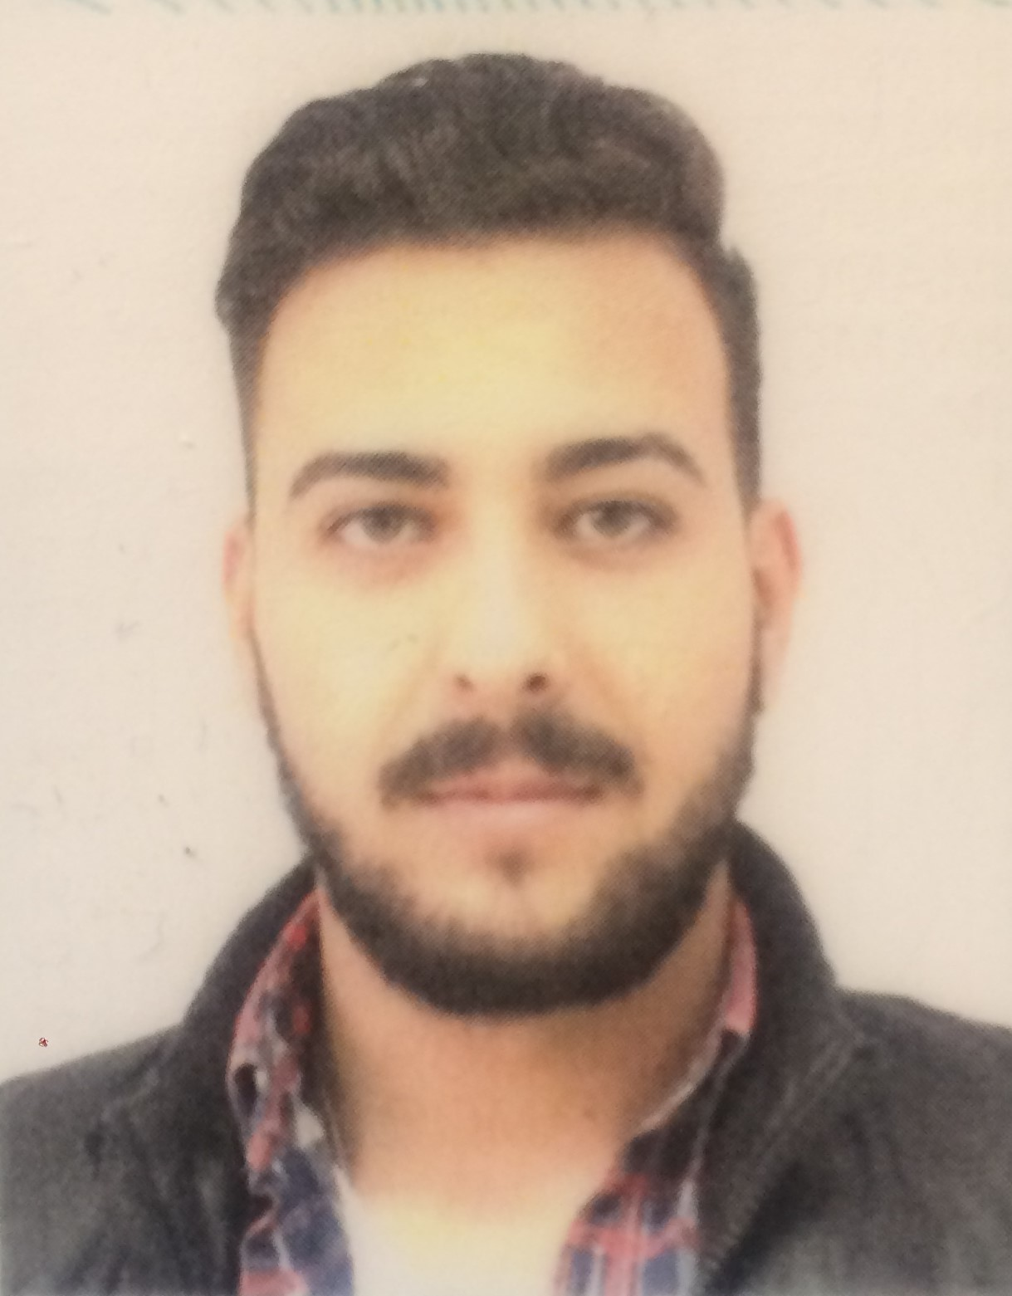
Stanica Denis Lucian

Informatii personale
Oras | Ploiesti
Telefon | 0733163773
Email | xdsdenis29@gmail.com
Obiectiv profesional | Vreau sa ma dezvolt profesional intr-o companie unde pot lucra in echipa si contribui alaturi de colegii mei la indeplinirea obiectivelor periodice .
Experienta profesionala
Perioada | 05.07.2013-01.04.2014
Job  Angajator  Domeniu de activitate | Controlor Calitate  BRITISH AMERICAN TOBACCO ROMANIA INVESTMENT SRL  - Controlor calitate  12.05.2014 – 25.05.2015  SC CPS QUALITY SRL  Controlor calitate  30.06.2015 - 25.07.2016  Sofer camionete si autoturisme  2K TELECOM.SRL  Sofer camionete si autoturisme  02.12.2015-10.08.2016  SC ARS INDUSTRIAL.SRL  -Tehnician in echipamente de calcul si retelistica  05.11.2015-12.11.2016
SC INFRATEL NET SRL

Sofer camionete si autoturisme

09.12.2016 – 04.01.2018

SC BOGCELL TELECOM SRL

Sofer camioneta si autoturisme

17.12.2018 – 22.07.2019

SC DHL INTERNATIONAL SRL

Sofer curierat

Educatie si formare
Perioada | -14.09.1999– 24.07.2012
Calificarea/diploma obtinuta | Tehnician in Hotelarie nivel 3;  Lucrator in alimentatie nivel 1;  Cofetar-patiser nivel 2;
Institutia de invatamant  Traininguri si alte cursuri | Scoala Generala “Andrei Mureseanu”  Grup Scolar Administrativ si de Servicii ‘Victor Slavescu’ nr 32  Training “Controlor Calitate”;  Calificare Stivuitorist atestat ISCIR;  Hairstylist.
Aptitudini si competente personale
Limba materna | Romana
Limbi straine cunoscute
  Limba | Citit | Vorbit | Scris
  Engleza | C2 | C2 | C2
  Franceza | A2 | A2 | A2
Competente si aptitudini de utilizare a calculatorului
  Software | Nivelul de cunoastere
  Microsoft Office | Mediu
  Windows | Mediu
Alte competente si aptitudini | Spirit de echipa, bun organizator, buna capacitate de comunicare, proactiv, putere de convingere, buna-vointa, prudenta la job, stabilitate, creativitate, disciplina
Pasiuni | sofatul, drumetiile, fotografia, automobilele
Permis de conducere | Categoria B

